ASCOAMDEB – JD STª ESMERALDA
Rua: Vitor Cioff de Lucas nº 421– Jardim Santa Esmeralda, CEP: 18079-125 Sala 1 Sorocaba – SP / email – facebook: associacaojadimsantaesmeralda@gmail.com
Telefones: (15) 98153-9143 (15) 99721-3955 CNPJ
19.085.081/0001-06

Sorocaba, 25 de novembro de 2024

OFICIO Nº 61/2024

Secretaria – Urbes Empresa de Desenvolvimento Urbano e Social de Sorocaba.

Ilmo.: Diretor Presidente Sergio David Rosumek Barreto

Assunto: Solicito a uma faixa de pedestres apagada no farol.

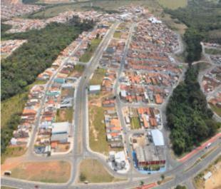
Sirvo-me da presente para respeitosamente solicitar de V. Sª , a interseção a o respaldo junto a secretaria responsável pela faixa de pedestre apagada , no farol com Avenida Itavuvu cep: 18078-005 com a rua Antônio Silva Saladino cep: 18078-344.

Na oportunidade, apresento a Vossa Senhoria meu protesto de alta estima e distintas considerações, nos colocamos a disposição para eventual esclarecimento adicionais, subscrevemos.

Atenciosamente

Alexandre N. Pereira
Alexandre Nogueira Pereira
Presidente

